Graag nodigen we u uit voor een regio-avond welke onder meer zal gaan over Dopplerstudies in de obstetrische praktijk en over het gebruik van Core Outcome Sets (COS). Het gebruik van COS is vaak niet bekend bij zorgverleners, terwijl het gebruik hiervan van grote waarde is bij onderzoeken. Tijdens deze avond zal er uitleg worden gegeven over COS, het gebruik hiervan en waarom ze gemaakt worden. Ook zal zoals gebruikelijk een update gegeven worden over de stand van zaken van de Consortium studies in Noord Nederland.
Kosten: gratis
Accreditatie is voor deze avond aangevraagd. De avond start met soep en brood. De avond wordt afgesloten met een borrel.
We hopen op uw komst!
Geef u op door een email te sturen naar: j.g.tienkamp@umcg.nl.

.

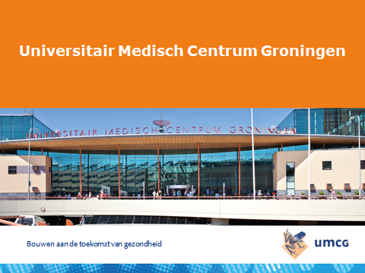

Regio-avond “Dopplers in de klinisch obstetrische praktijk,
Regio-avond “Dopplers in de klinisch obstetrische praktijk, het gebruik van core outcome sets
het gebruik van core outcome sets

Datum: 11 juni 2019
Locatie: Lokaal 16, Onderwijscentrum UMCG
17.30-18.00 | Ontvangst: soep en broodjes
18.00-18.05 | Opening | Tabitha Piet
18.05-18.40  18.40-18.50  18.50-19.20 | Consortium regio Noord stand van zaken  SEA/AE tijdens studies: wat houdt het in?  Dopplerflowmetrie in de praktische verloskunde | Sanne Gordijn  Ineke Hamming  Maureen Franssen
19.20-19.35 | PAUZE
19-35-20.05 | Core outcome sets  - Wat is een COS?  - Geschiedenis | Martine Knol  Tabitha Piet
20.05-20.35 | Ontwikkeling van een COS  In de praktijk  Hoe kom je tot consensus? | Stefanie Damhuis  Helena Wang
20.35-20.45 | Discussie/vragen? | plenair
20.45-21.15 | Borrelen

